Государственное казенное образовательное учреждение Ростовской области специальное (коррекционное) образовательное учреждение для обучающихся, воспитанников с ограниченными возможностями здоровья специальная (коррекционная) общеобразовательная школа VIII вида № 15 г. Каменска-Шахтинского

**Путешествие в страну Цифериаду на уроке математики (для школьников коррекционных школ VIII вида)** Тема: Сложение и вычитание чисел в пределах 20 без перехода через разряд.

Подготовила: учитель математики Быковская Виктория Брониславовна

Каменск-Шахтинский 2015 год

**Путешествие в страну Цифериаду на уроке математики(для школьников коррекционных школ VIII вида)** Тема: Сложение и вычитание чисел в пределах 20 без перехода через разряд.

Цели: 1.Упражнять обучающихся в выполнении операций сложения и вычитания чисел в пределах 20 без перехода через разряд. Добиваться от обучающихся умения соотносить число и количество на счетном материале. Совершенствовать умения обучающихся пользоваться счетными средствами(палочки, счеты). Добиваться от обучающихся умения выделять в числе десяток (пучок). Добиваться понимания места числа в числовом ряду. 2.Развивать внимание обучающихся, быстроту реакции на предлагаемое действие. Развивать речь обучающихся. 3.Воспитывать трудолюбие, самостоятельность в решении, учить самоконтролю. Учить культуре ответа. Воспитывать бережное отношение обучающихся к живой природе. Учить обучающихся ценить время.

Оборудование: мультимедийная установка, карточки с заданиями, сказочное лото, елка, мел, указка, Масленица, лесные жители звери-игрушки.

Ход урока

I. Организация класса. Проверка готовности обучающихся к уроку. Проверить мел, чистоту доски.

1.Психологический настрой. Ребята, у нас сегодня с вами не совсем обычная для вас обстановка. У нас в классе много гостей. И как говорит старая русская пословица, «Пустыми словами гостя не кормят», то вы, пожалуйста, соберитесь с мыслями, постарайтесь быть собранными и активными. И знайте, я пришла к вам с открытой душой и добрым сердцем. Я дотронусь к первому ученику, пусть он возьмет мою энергию, передаст ее другому. А последний пусть передаст мне. И пусть между нами будет полное понимание и доверие. 2. Сказать тему, цели урока. Урок у нас не новый. Это урок закрепления знаний. И проведем мы его в форме игры.

II.Устная работа.

Ребята, сегодня у нас на календаре 1 марта-первый день весны. Хотя и не совсем тепло, но уже наступила весна. И с 28 февраля началась масленичная неделя. Начались проводы зимы.

Зима недаром злится, прошла ее пора, Весна в окно стучится и гонит со двора. Зима еще хлопочет и на весну ворчит. Та ей в глаза хохочет и пуще лишь шумит. (Ф. И. Тютчев)

Издавна на Руси провожали зиму игрищами, весельем. И было это в масленичную неделю. Эти события даже отражены на холсте великого русского художника Ивана Сурикова, предки которого были родом с Дона, а он сам вырос в Сибири. Вот и мы отмечаем Масленицу на этой неделе. Люди пекут блины- символ поклонения Солнцу, так как Солнце согревает Землю своим теплом.

Ребята, но праздника может и не быть. К нам обратились два сказочных героя из страны Цифериады. Это Цифродув и Числоед-два брата. Они сообщили нам, что Масленицу похитил злой волшебник. Им подсказали лесные жители, что помощь надо просить у ребят 15 школы. Ребята, поможем им?

Вот Цифродув и Числоед уж здесь и требуют вниманья, Средь нас ведь равнодушных нет? Не будем мерить ожиданьем Друзей давнишних наших. Пусть поведают они в чем дело. И отчего немая грусть к нам в школу срочно прилетела.

Цифродув и Числоед: (рис.1) ,(рис.2),(рис.3)

Ребята! Просим подсобите, примеры разные решите. Наука не по нашей части и судьба Масленицы в вашей власти.

Украл ее ведь маг опасный, он злой, он страшный, он опасный, Заклятье злое наложил и тут же в замок заточил.

К волшебнику мы доброму пошли и путь к освобождению нашли.

Он карту нам нарисовал и доброго пути нам пожелал. (рис.7)

Но налетела буря злая, грозой и молнией сверкая, и карта тут же разорвалась, По лесу быстро разметалась.

Кусочки звери же нашли и к вам их сразу принесли.

А мы должны им помочь сложить их и получить маршрут.

Итак, ребята, к нам пришел **первый лесной житель-заяц** с кусочком карты и с заданием.

1.Считайте от 1 до 20(кидаю детям мяч, поймав его, они должны считать). После правильного ответа вешаю кусочек карты на доску.

2.Как можно назвать одним словом 10 палочек?(1 десяток)

3.Цифродув и Числоед отправились в путешествие в 13 вагоне. Какой вагон будет впереди, а какой позади?

После правильного ответа вешаю кусочек карты на доску. Нас встречает **второй лесной житель-медведь** с заданием и кусочком карты.

4.Ребята, какие вы знаете арифметические действия? Кто скажет, что означает знак + и знак -?

5.Ребята, кто знает стихотворение про цифру 0?

Цифра вроде буквы о, это ноль иль ничего, Круглый ноль такой хорошенький, но не значит ничегошеньки.

Хорошо, ребята, мы идем верным маршрутом. Дальше нас встречает **третий** **житель леса-еж** с заданием и кусочком карты.(Ребята слушают задачи и ответ показывают на маленьких досках). (рис.4)

Под шатром ветвистой ели белка сделала качели. И на белкины качели собрались лесные звери: Медвежонок, куница, рыжая лисица, 2 ежа и 5 зайчат, все весной играть спешат. Вы, ребята не зевайте, всех зверей пересчитайте.(10)

К серой цапле на урок прилетело 7 сорок, А из них лишь 3 сороки приготовили уроки. Сколько лодырей сорок прилетело на урок?(4)

6 ворон на крышу сели, 2 еще к ним прилетели. Отвечайте быстро, смело, сколько всех их прилетело?(8)

Пять малышек –медвежат мама уложила спать, Но одному никак не спится, а скольким сон хороший снится?(4)

Десять деревьев в чаще росли, с пилами к ним лесорубы пришли. –Спилим четыре,- сказал бригадир,- сделаем окна для новых квартир. Сколько деревьев останется тут, если четыре на окна пойдут?(6)

На внимание:

В снег упал Сережа, Зина и Антоша, А за ними Лена, Катенька и Гена, А потом еще Игнат. Сколько на снегу ребят?(7)

Посадила баба в печь пироги с капустой печь Для Наташи, Маши, Даши, Оли, Коли, Вани, Тани, Да еще один пирог кот под лавку уволок, Да еще один десяток бабка спрятала под фартук. Сколько пирогов испекла бабка?(18)

Молодцы, ребята, получите кусочек карты. Далее нас встречает **четвертый лесной житель-кот** с кусочком карты.

Ребята, сядьте по группам. Какие забавы без сказки. Сейчас вы будете решать примеры и накрывать нужную карточку картинкой. У вас получится сказка. Вы ее назовете. (Сказочное лото из русских народных сказок) (рис.5)

Молодцы, ребята. Вы справились с очень сложным участком пути. Обратите внимание на него на карте.

Физминутка под музыку(Финская гимнастика на мультимедийной установке)

А сейчас вы все устали, чтобы мыслить лучше стали, Мы немножко отдохнем и опять играть начнем.

Мы ногами топ-топ, мы руками хлоп-хлоп, Мы глазами миг-миг, мы плечами чик-чик. Раз- сюда, два- сюда, повернись вокруг себя. Раз присели, два привстали, руки кверху все подняли. Раз- два, раз- два, заниматься нам пора.

Далее нас встречает **пятый лесной житель-лев**. Он принес задание «Считай, не зевай». Это задание выполняется в тетрадях. Вывешиваются примеры, ответы заранее даны ученикам. У кого оказался нужный ответ, тот выходит к доске и прикрепляет его на скотч к условию. Ребята все справились и получили кусочек карты.

И наконец к нам выходит **последний лесной житель, имеющий кусочек** **карты - тигр.** Он принес задачу. Ребята записывают решение задачи в тетрадях. Один ученик выходит к доске. Демонстрирует решение задачи прямо на елке, на которой сидят снегири.

На елке сидело семь снегирей, а два из них улетели. Сколько осталось сидеть снегирей? Считайте скорей, не зевайте.

Итак, ребята, вы оказались большие молодцы. Вы выполнили все предложенные задания и мы теперь знаем, где находится Масленица, и пойдем ее освободим. Нам остается открыть волшебную дверь и выпустить Масленицу. (рис.6) ( Ребята выходят к доске и из имеющихся у них букв складывают слово МОЛОДЦЫ). А Масленица вас тоже поздравляет и угощает блинами и орешками.

Ребята, вы действовали слаженно и быстро, поэтому и успели освободить Масленицу. Давайте же всегда ценить и беречь время.

Дана лишь минута любому из нас, Но этой минутой кончается час, Двенадцатый час, завершающий год, Который в другое столетье ведет. Хоть эта минута, как все коротка, Она, пролетая, смыкает века. (С. Я. Маршак)

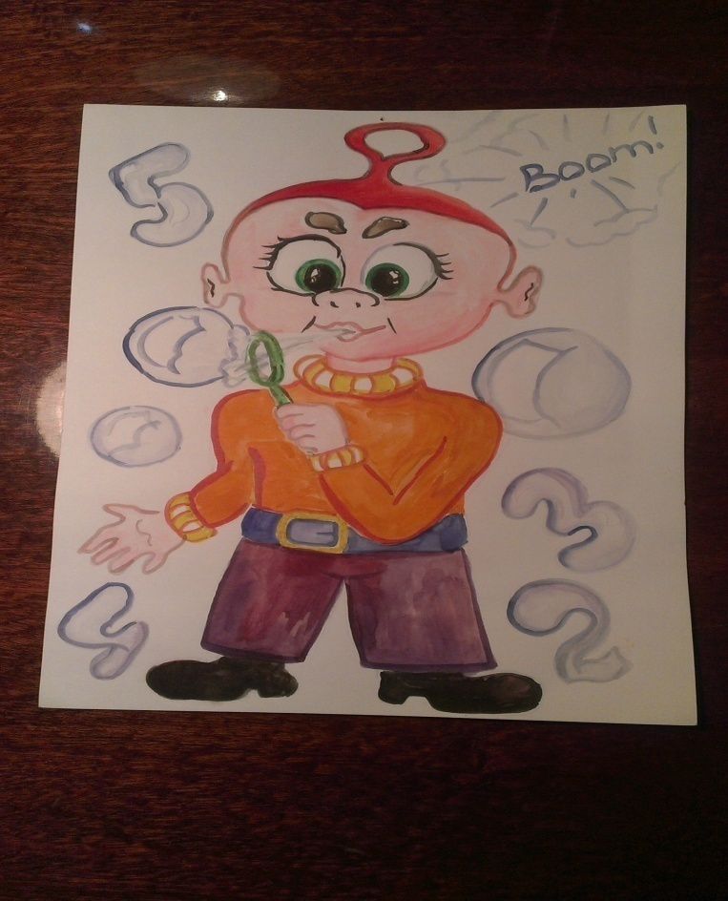

Рис.1

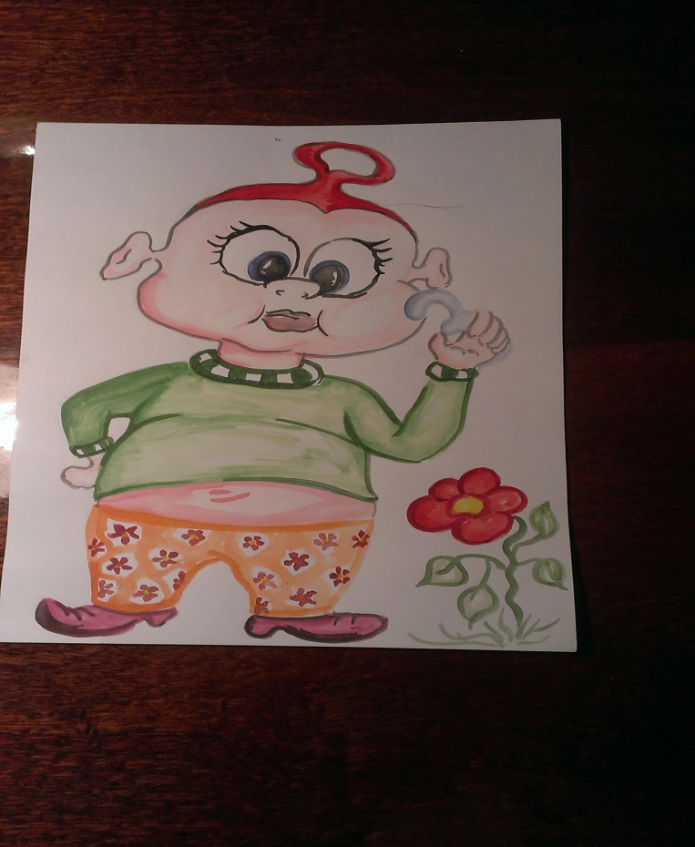

Рис.2

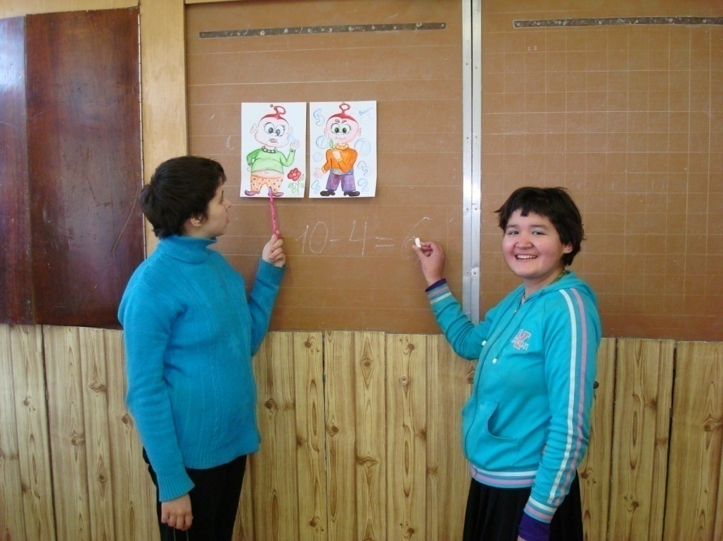

Рис.3

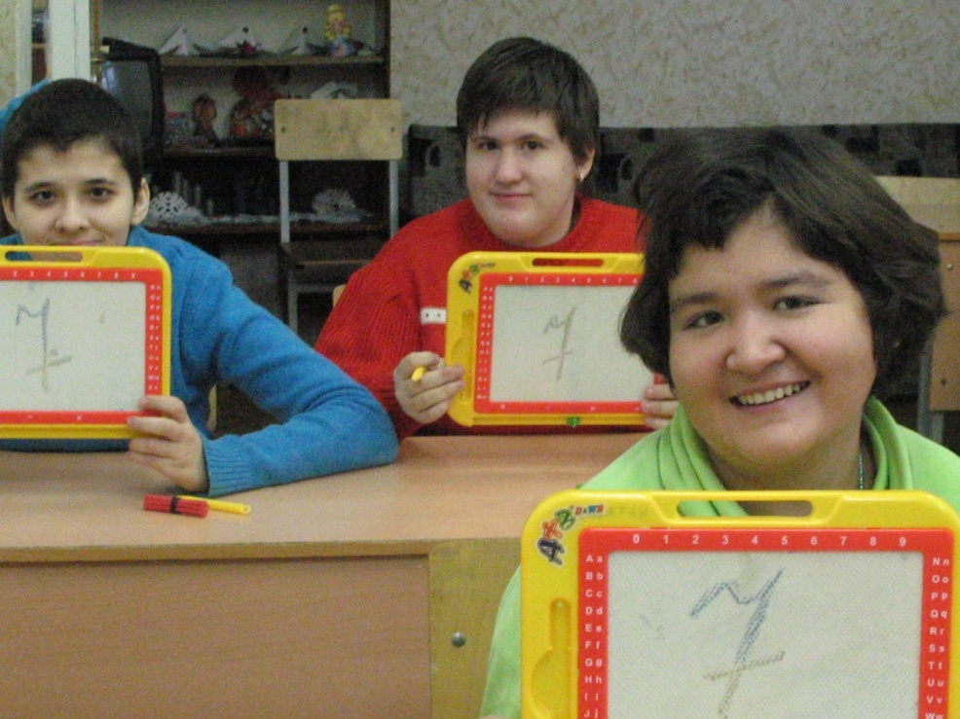

Рис.4

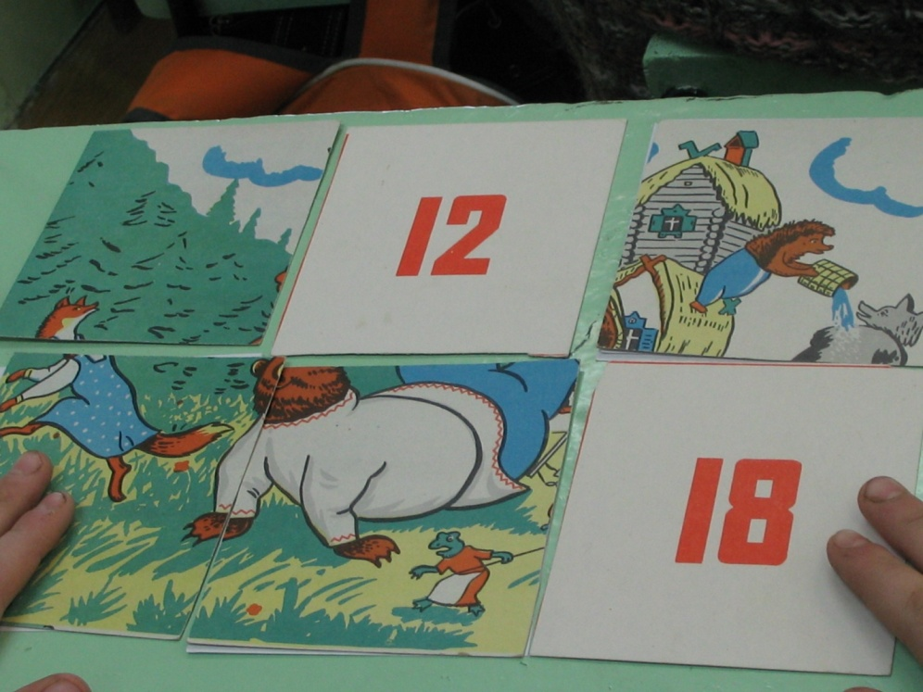

Рис.5

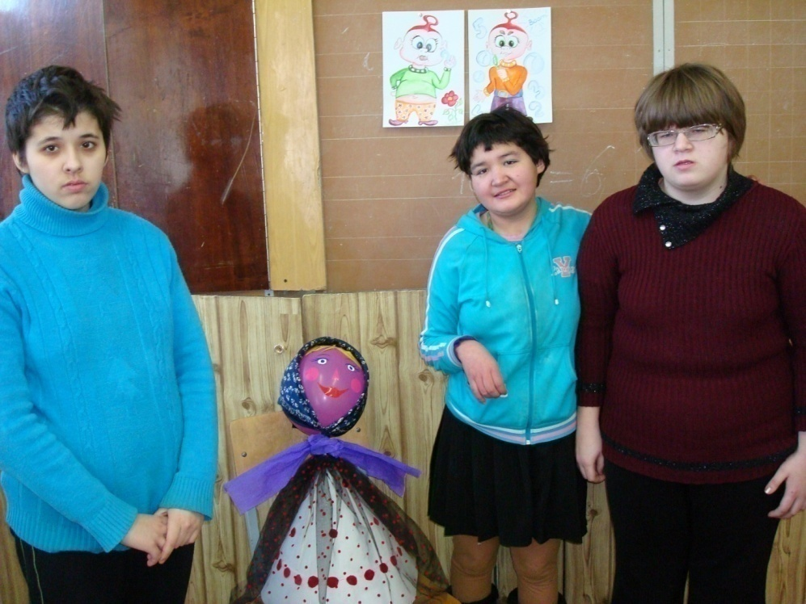

Рис.6

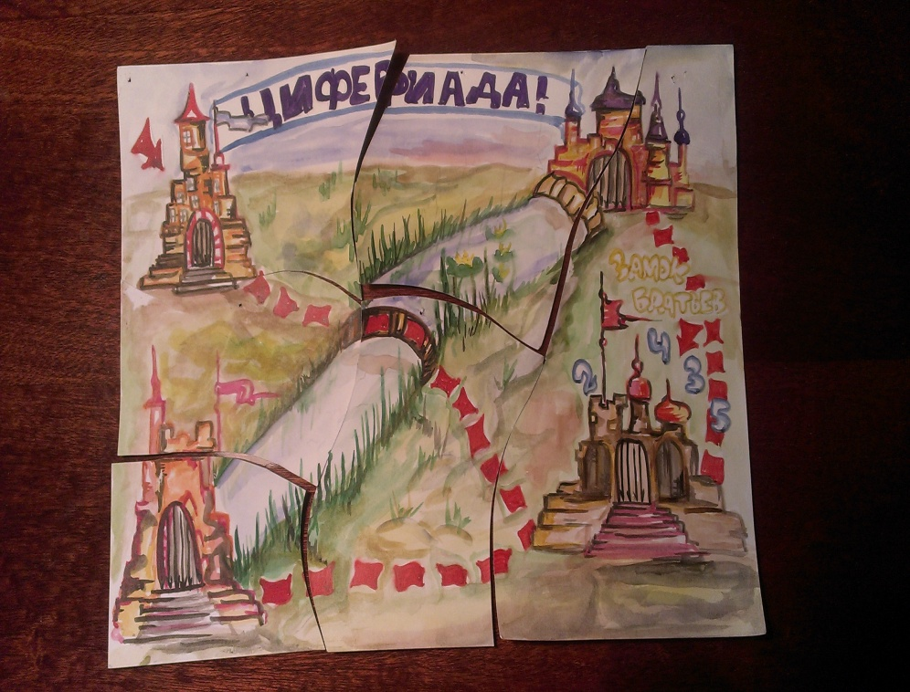

Рис.7